Trường Tiểu học Giang Biên hào hứng, nghiêm túc trong ngày đầu tuyển sinh Lớp 1 năm học 2023-2024.
Thực hiện kế hoạch số 245/ KH- UBND ngày 16/5/2023 của Ủy ban Nhân dân quận Long Biên về công tác tuyển sinh vào trường mầm non, lớp 1, lớp 6 năm học 2023 – 2024 quận Long Biên, sáng ngày 01 tháng 07 năm 2023, Ban tuyển sinh trường Tiểu học Giang Biên đã hướng dẫn cha mẹ học sinh đến nhập học cho các bé sinh năm 2017.
Trước ngày tuyển sinh, mọi công tác chuẩn bị đã được nhà trường quan tâm sắp xếp chu đáo. Nhà trường đã phát hành hồ sơ, tuyên truyền, phát thanh, thông báo công khai rộng rãi tới CMHS; chuẩn bị cơ sở vật chất, trang thiết bị máy móc cho kỳ tuyển sinh năm học 2023-2024... Để hỗ trợ cha mẹ học sinh trong ngày đầu kỳ tuyển sinh trực tuyến, nhà trường đã bố trí phòng hội đồng, phân công công việc các bộ phận để hỗ trợ phụ huynh từ khâu phát hành hồ sơ, tuyển sinh trực tuyến đến các thủ tục tiếp nhận hồ sơ...
Cũng trong ngày đầu tiên của kỳ tuyển sinh này, nhiều cha mẹ học sinh đã đến trường hoàn thiện thủ tục nộp hồ sơ đăng ký học cho con. Bên cạnh đó, một số trường hợp chưa hoàn thiện đầy đủ giấy tờ theo quy định được các thầy cô hướng dẫn cặn kẽ, nhiệt tình, tạo điều kiện thuận lợi cho cha mẹ học sinh hoàn thiện hồ sơ một cách nhanh chóng nhất.
Để đảm bảo tuyển sinh đúng quy định, Ban tuyển sinh trường Tiểu học Giang Biên đã làm việc nghiêm túc, khoa học, chuyên nghiệp, tư vấn, hỗ trợ cha mẹ học sinh tận tình. Cha mẹ học sinh hài lòng và đánh giá cao về công tác tuyển sinh của ban tuyển sinh nhà trường. Chúc các con học sinh lớp Một sẽ có một môi trường học tập tuyệt vời khi đến với Tiểu học Giang Biên thân yêu!
Một số hình ảnh tiêu biểu:
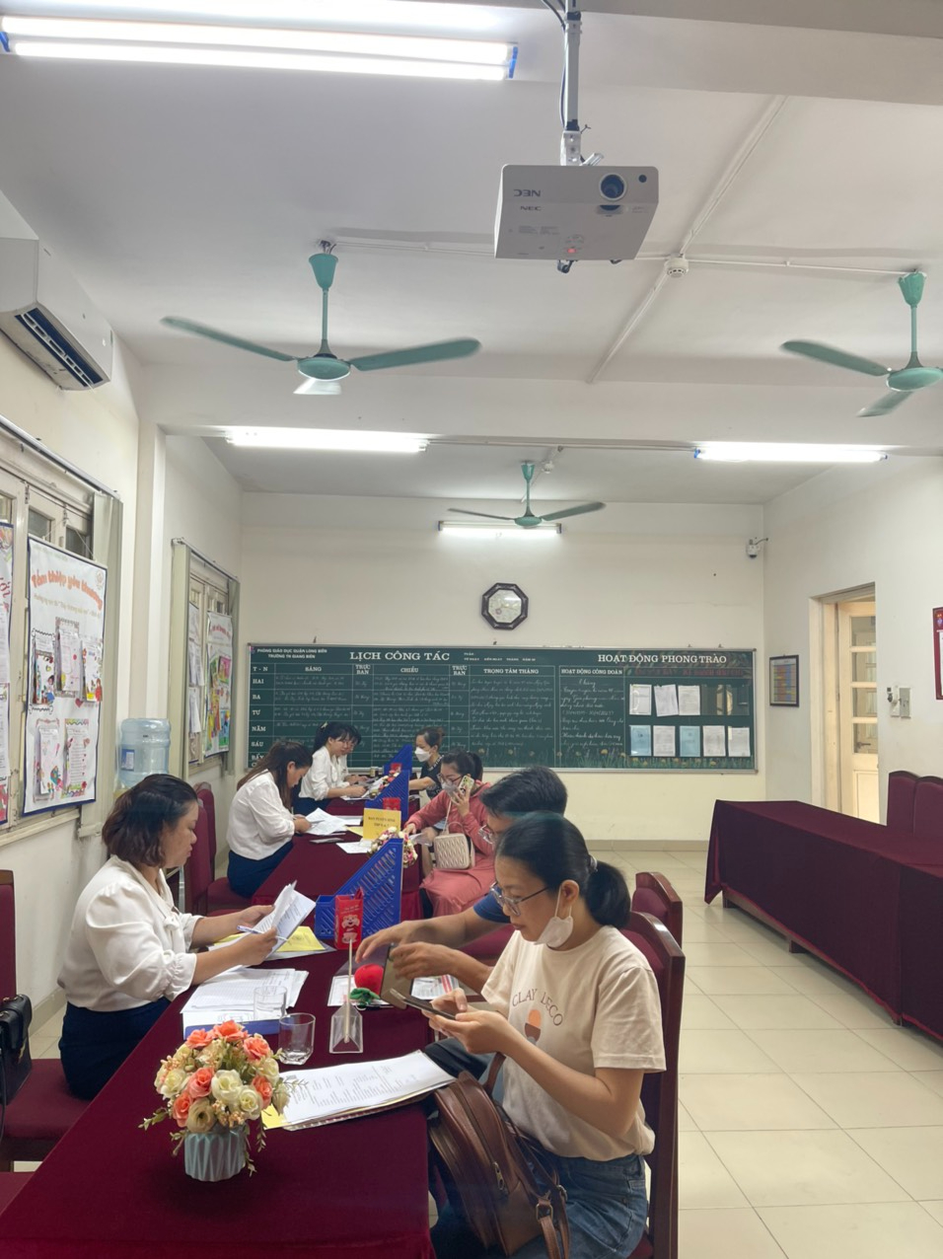Ban tuyển sinh nhà trường hướng dẫn phụ huynh hoàn thiện hồ sơ
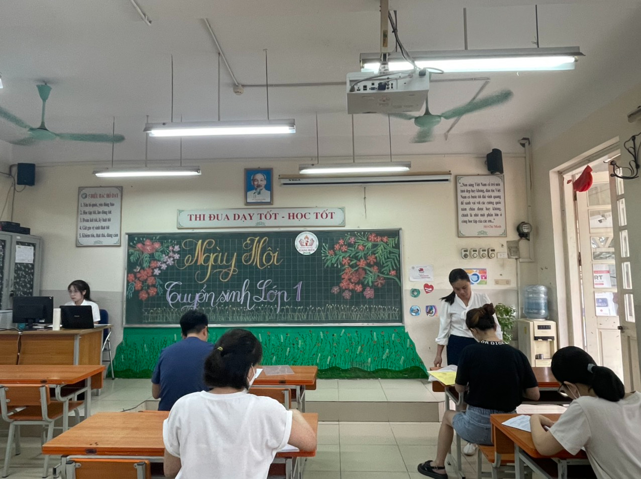Bộ phận hỗ trợ thực hiện đăng ký tuyển sinh trực tuyến cho CMHS
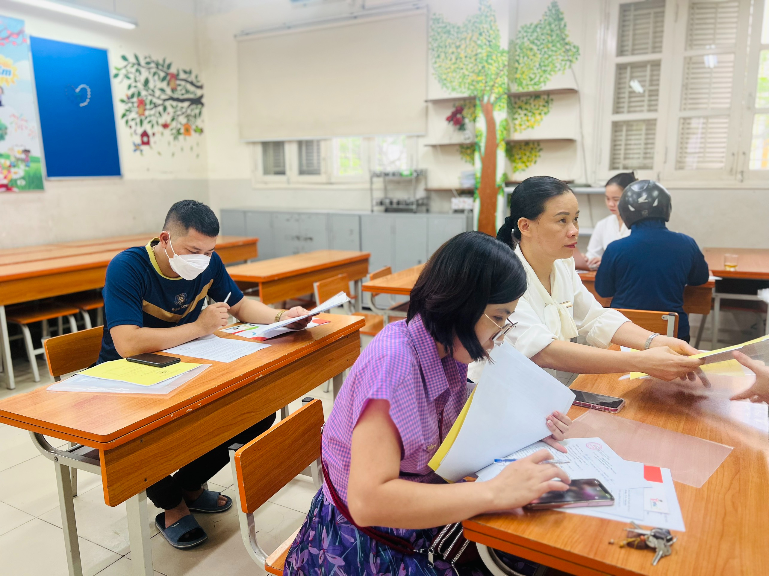Bộ phận hỗ trợ tư vấn cho CMHS và giải đáp những vấn đề về tuyển sinh
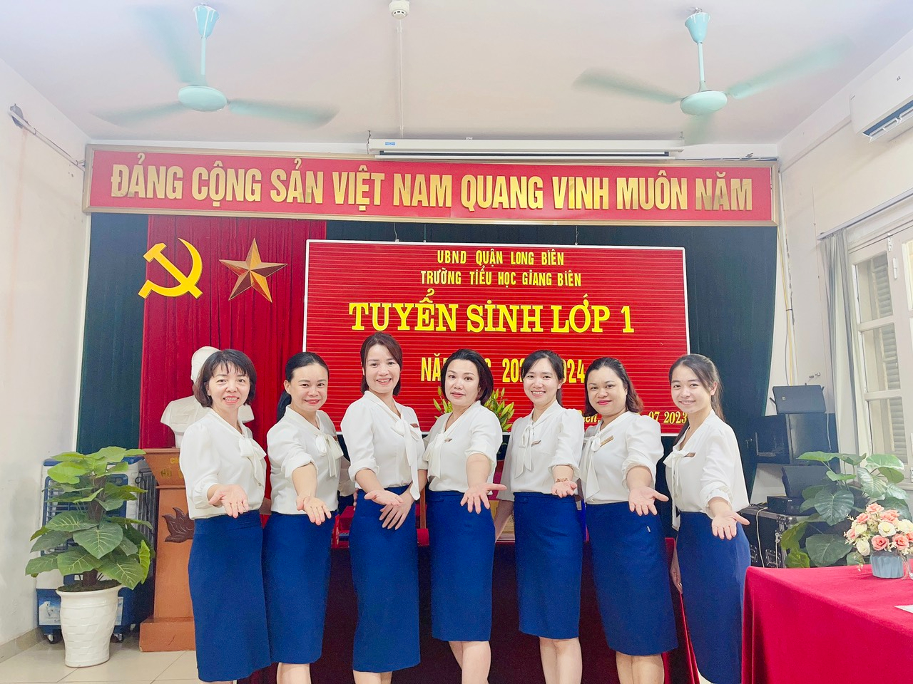Ban tuyển sinh nhà trường trong ngày tuyển sinh đầu tiên

